КАЛЕНДАРЬ КОНФЕРЕНЦИИ

Информационное сообщение | 24.06.2024
Прием докладов конференции,  электронная регистрация на сайте | до 01.10.2024
Размещение программы  конференции на сайте | 15.10.2024
Работа конференции | 14.11.2024

УСЛОВИЯ УЧАСТИЯ
В КОНФЕРЕНЦИИ

Для участия в конференции необходимо до
1 октября 2024 года зарегистрироваться через Google форму на сайте конференции https://conf3.gsu.by/ и прикрепить материалы конференции, а также заполненный и подписанный (сканированный) лицензионный договор.
Правила оформления материалов, а также форма лицензионного договора доступны на сайте конференции. Оргкомитет оставляет за собой право отбора докладов для опубликования, в том числе по результатам проверки в системе «Антиплагиат».
При возникновении вопросов можно обращаться на электронный адрес оргкомитета конференции conf_physics@gsu.by.

Сборник материалов конференции планируется издать до начала работы конференции.

Организационный взнос с участников конференции не взимается.

Формат проведения конференции
Комбинированный – очный/дистанционный.
Платформа и ссылка для подключения будут
указаны на интернет-странице конференции.

ФОРМЫ УЧАСТИЯ В КОНФЕРЕНЦИИ
- выступление с пленарным докладом
- выступление с секционным докладом

КОНТАКТНЫЕ ТЕЛЕФОНЫ
Самофалов Андрей Леонидович,
декан факультета физики и
информационных технологий
ГГУ имени Ф. Скорины,
(зам. председателя)
Тел.: +375-232-503861

Дерюжкова Оксана Михайловна,
ответственная за научную работу
факультета физики и информационных
технологий ГГУ имени Ф. Скорины,
(ученый секретарь)
Тел. +375-232-503841

Середа Андрей Александрович,
ответственный за учебную работу
факультета физики и информационных
технологий ГГУ имени Ф. Скорины,
(секретарь)
Тел. +375-232-503864

Бабич Константин Сергеевич,
старший преподаватель кафедры теоретической физики (технический секретарь)
Тел. +375-232-503841

АДРЕС ОРГКОМИТЕТА
246028, Беларусь, г. Гомель, ул. Советская, 102
УО «Гомельский государственный университет
им. Ф. Скорины», факультет физики и
информационных технологий, Самофалов А.Л.
Министерство образования
Республики Беларусь

Учреждение образования
«Гомельский государственный университет
имени Франциска Скорины»

Отделение физики, математики, информатики
Национальной академии наук Беларуси

Государственное научное учреждение
«Институт физики имени Б.И. Степанова Национальной академии наук Беларуси»

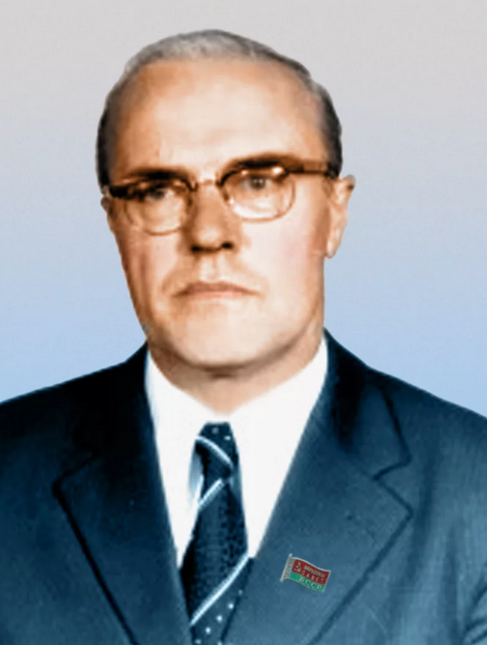
Борис Васильевич Бокуть
(27.10.1926 - 15.03.1993)

VI Международная
научная конференция

ПРОБЛЕМЫ ВЗАИМОДЕЙСТВИЯ
ИЗЛУЧЕНИЯ С ВЕЩЕСТВОМ
Посвящается академику Б.В. Бокутю

14 ноября 2024 г.
Гомель, Беларусь
Конференция посвящена Б.В. Бокутю – выдающемуся белорусскому физику и организатору науки, академику АН БССР, ректору Гомельского государственного университета (1973-1989 годы), лауреату Государственной премии СССР, автору более 200 научных работ, в том числе 3 монографий и 20 изобретений.
Конференция будет работать по направлениям, в развитие которых Б.В. Бокуть внес существенный вклад: нелинейная оптика, кристаллооптика, физика лазеров, теория электромагнетизма, лазерные технологии, акустооптика.

СЕКЦИИ КОНФЕРЕНЦИИ:
1... «Оптика, акустика кристаллов и анизотропных структур»
(оптический, СВЧ и терагерцовый диапазоны, упругие волны, фотоакустика, акустооптика)
Председатели:
Гиргель Сергей Сергеевич, д.ф.-м.н, профессор
Сердюков Анатолий Николаевич, д.ф.-м.н, профессор
2. «Теория фундаментальных взаимодействий»
(электрослабые свойства микрочастиц, электродинамические и адронные процессы взаимодействия, астрофизика и космология)
Председатели:
Тимошин Сергей Иванович, д.ф.-м.н, профессор
Андреев Виктор Васильевич, д.ф.-м.н, профессор
3. «Новые материалы и технологии»
(физика лазеров и лазерные технологии, ионно-лучевые и плазменные технологии, формирование структуры и свойства покрытий)
Председатели:
Рогачев Александр Владимирович, д.х.н, член-кор.
Ярмоленко Максим Анатольевич, д.т.н, профессор

4. «Автоматизация научных исследований»
(моделирование вычислительного процесса, распределенные системы, нейросети и машинное обучение)
Председатели:
Демиденко Олег Михайлович, д.т.н, профессор
Воруев Андрей Валерьевич, к.т.н, доцент

ПРОГРАММНЫЙ КОМИТЕТ:
- Хахомов Сергей Анатольевич (председатель)
- Сердюков Анатолий Николаевич, член-корреспондент НАН Беларуси (зам. председателя)
- Семченко Игорь Валентинович, член-корреспондент НАН Беларуси
- Апанасевич Павел Андреевич, академик
- Белый Владимир Николаевич, академик
НАН Беларуси
- Воропай Евгений Семенович, профессор
- Гапоненко Сергей Васильевич, академик
- Константинова Алиса Федоровна, профессор (РФ)
- Курочкин Юрий Андреевич, профессор
- Мышкин Николай Константинович, академик
- Орлович Валентин Антонович, академик
- Петров Николай Степанович, профессор
- Рогачев Александр Владимирович, член-корреспондент НАН Беларуси
- Стражев Василий Иванович, профессор
- Фурс Александр Николаевич, профессор
- Вытовтов Константин Анатольевич, профессор (РФ)
- Семенов Александр Анатольевич, профессор (РФ)
- Юлдашев Шавкат Узгенович, профессор (Узбекистан)
- Заморянская Мария Владимировна, профессор (РФ)
- Чучева Галина Викторовна, профессор (РФ)

ОРГАНИЗАЦИОННЫЙ КОМИТЕТ:
1. Коваленко Дмитрий Леонидович, проректор по научной работе (председатель)
2. Никитюк Юрий Валерьевич, проректор по учебной работе (зам. председателя)
3. Самофалов Андрей Леонидович, декан факультета физики и информационных технологий (зам. председателя)
4. Дерюжкова Оксана Михайловна, ответственная за научную работу факультета физики и информационных технологий (ученый секретарь)
5. Середа Андрей Александрович, ответственный за учебную работу факультета физики и информационных технологий (секретарь)
6. Тюменков Геннадий Юрьевич, заведующий кафедрой теоретической физики
7. Гайшун Владимир Евгеньевич, заведующий кафедрой оптики
8. Воруев Андрей Валерьевич, заведующий кафедрой АСОИ
9. Руденков Александр Сергеевич, заведующий кафедрой радиофизики и электроники
10. Шершнев Евгений Борисович, заведующий кафедрой общей физики

Рабочие языки конференции:
русский, белорусский, английский.

Участники конференции также имеют возможность опубликовать результаты своей научной работы в ближайших номерах журнала «Проблемы физики, математики и техники», включенного в Перечень ВАК по техническим и физико-математическим наукам.
ПРОЕЗД
Остановка «Университет им. Ф. Скорины»
Автобус: № 3, 3а, 7а, 12, 19, 28, 39, 41, 43, 43а, 43б, 107
Троллейбус: № 1, 4, 9, 15, 20, 26
Маршрутное такси: № 3, 12, 14, 34, 34а, 38 Подчеркиванием выделены маршруты от железнодорожного или автовокзала.

